Sistem Informasi Penjualan Barang dan Inventory Berbasis Web Studi Kasus : Toko Pancing Kembar

Hendrianto Krusvi1, Umi Proboyekti2, Lussy Ernawati3 *Sistem Informasi, Universitas Kristen Duta Wacana  
Jl. Dr. Wahidin Sudirohusodo No. 5-25, Yogyakarta*hendrianto.krusvi@si.ukdw.ac.id  
othie@ukdw.ac.id  
lussy@staff.ukdw.ac.id

*Abstract*— *Every year, people's interest in fishing is increasing, it can be seen from the increasing number of fishing spots from year to year. However, quite a number of parties had difficulty promoting the events they made so that expectations regarding the number of participants were not achieved. On the other hand, people who are interested in fishing events need easily accessible information to register for events. Apart from the problem of events, the limited number of articles also makes many hobbyists, especially beginners, do not understand the world of fishing. Based on the problems and the results of interviews and observations from several available websites, the author and the owner of the twin fishing shop created a twin fishing shop website, aims to facilitate users to register and promote events and view articles updated. The subjects of this research are members and the community, and the system admin. System testing uses the blackbox testing method, which consists of 15 tasks on the user's system, and 7 tasks on the admin system.*

***Through the system created, the admin can manage products, articles, events, validate transactions and validate community events. Then from the user side, members and the community can not only buy products, but also view articles, and register for events, and in the community there are several additional features, namely adding events and seeing participants registered at the event.***

**Intisari— Setiap tahun, minat orang untuk memancing semakin meningkat, hal terlihat dari bertambahnya jumlah tempat pemancingan dari tahun ke tahun. Namun demikian, cukup banyak pihak yang mengalami kesulitan untuk mempromosikan acara yang dibuatnya sehingga harapan mengenai jumlah peserta tidak tercapai. Di sisi lain, masyarakat yang berminat pada *event* memancing membutuhkan informasi yang mudah diakses untuk mendaftar *event*. Selain masalah *event,* terbatasnya artikel juga membuat banyak penghobi terutama yang masih pemula kurang mengerti dunia pemancingan. Berdasarkan permasalahan dan hasil wawancara serta observasi dari beberapa website yang tersedia, penulis bersama pemilik toko pancing kembar membuat website toko pancing kembar, dengan tujuan untuk memfasilitasi pengguna untuk mendaftar dan mempromosikan *event* serta melihat artikel secara update. Subjek dari peneilitian ini adalah member dan komunitas, dan admin sistem. Pengujian sistem menggunakan metode *blackbox testing,* yang terdiri dari 15 task pada sistem pengguna, dan 7 task pada sistem admin.**

**Melalui sistem yang dibuat, admin dapat mengelola produk, artikel, *event*, memberikan validasi pada transaksi dan validasi *event* komunitas. Kemudian dari sisi pengguna, member dan komunitas tidak hanya dapat membeli produk, namun juga melihat artikel, dan mendaftar *event,* dan pada komunitas terdapat beberapa fitur tambahan yaitu menambahkan *event* dan melihat peserta yang terdaftar pada *event*.**

***Kata Kunci*— *Website,* Toko Online, Toko Pancing**

# Pendahuluan

Tidak bisa dipungkiri, pada saat ini, bisnis penyediaan lahan pemancingan di area Provinsi Daerah Istimewa Yogyakarta semakin banyak. Hal ini menunjukkan animo masyarakat terhadap hobi memancing cukup tinggi dan semakin berkembang. Hal itu membuat bertambahnya permintaan di bidang alat-alat pemancingan maupun makanan ikan atau umpan.

Dalam setahun rata-rata acara yang diadakan di Jogja kurang lebih 2 sampai 3 acara besar,namun untuk acara memancing dalam skala sedang atau kecil jumlahnya cukup banyak. Biasanya acara memancing diadakan pada saat tertentu seperti menyambut awal tahun, akhir tahun maupun perayaan atau peringatan suatu perusahaan atau komunitas. Berdasarkan hal tersebut menunjukkan tingginya animo masyarakat akan memancing perlu diimbangi dengan ketersediaan alat memancing,namun pada saat ini masyarakat sedang senang membeli kebutuhan melalui toko online, selain karena kesibukan, mereka menganggap berbelanja secara online lebih praktis, cepat dan efisien.

Oleh karena itu, peran Sistem informasi dalam bidang usaha ini diperlukan karena kesibukan orang yang berbeda-beda, maka peran toko online akan sangat membantu, selain karena lebih cepat dan efisien, produk yang dijual dapat lebih beragam. Kemudian dengan terdapatnya halaman untuk komunitas akan lebih memudahkan orang untuk menemukan informasi mengenai acara memancing apa yang akan diadakan dan bagi komunitas tidak hanya dapat membeli barang tetapi juga dapat membuat acara.

# LANDASAN TEORI

## Tinjauan Pustaka

Referemsi [1] Salah satu faktor.yang.memengaruhi perilaku.pembelian.online.konsumen adalah persepsi.manfaat. persepsi manfaat merupakan keyakinan konsumen tentang sejauh mana ia akan menjadi lebih baik dari transaksi online dengan situs web tertentu. Konsep dari kata manfaat mengacu pada sejauh mana suatu inovasi dianggap lebih baik untuk menggantikan gagasan yang telah ada .

Mengenai Komunitas berbasis online, Komunitas.virtual menyajikan platform yang ditujukan untuk orang yang berada di tempat yang berbeda untuk melakukan komunikasi dengan yang orang lain dan berbagi pengetahuan atau pengalamannya secara.online. Berbagi pengetahuan.dalam komunitas.virtual.umumnya berawal.dari pencarian pengetahuan atas tidak cukupnya pengetahuan yang dimiliki untuk menyelesaikan.pekerjaan.yang.diberikan kepadanya. Berbagi pengetahuan memerlukan interaksi di antara individu atau grup yang berpartisipasi. Individu atau grup yang berpartisipasi dalam berbagi pengetahuan sering disebut sebagai communities of practice (CoP) [2]

## Website

Perkembangan teknologi di jaman milenial saat ini berkembang cukup pesat, banyak orang menggunakan website untuk melakukan banyak kegiatan seperti membaca artikel, mencari barang, bermain game, dan sebagainya. [3] Website atau situs dapat diartikan sebagai kumpulan halaman yang menampilkan informasi data teks, data gambar diam atau gerak, data animasi, suara, video dan atau gabungan dari semuanya, baik yang bersifat statis maupun dinamis yang membentuk satu rangkaian bangunan yang saling terkait dimana masing- masing dihubungkan dengan jaringan-jaringan halaman (hyperlink).

## E-commerce

Referensi [4] *E-commerce* dapat diartikan sebagai konsep penerapan *E-bussines* sebagai strategi jual-beli barang dan jasa melalui jaringan elektronik dan biasanya melibatkan transaksi data elektronik, sistem manajemen inventori otomatis dan sistem pengumpulan data otomatis. Hal ini disebabkan semakin pesatnya perkembangan teknologi informasi baik dalam segi efisiensi serta keamanannya, sehinnga memunculkan ide-ide gagasan untuk menjadikan teknologi informasi itu sebagai media untuk melakukan pemasaran, promosi, bahkan transakasi data yang dianggap bisa lebih effisien dan mempermudah transaksi jual-beli.

Sebagai produsen, e-commerce memberikan banyak kenyamanan. Kenyamanan yang dimaksud adalah produsen dapat dengan bebas memilih jenis usaha dan produk yang akan ditawarkan. Selain itu, memasarkan produk melalui *e-commerce* akan dapat menunjang penjualan karena potensi konsumen tidak terbatas dalam area tertentu tetapi dapat menjangkau area yang sangat luas. [5], *e-commerce* memiliki banyak manfaat, seperti :

1. Menurunkan biaya operasional (*operating cost*)

Melalui *e-commerce,* produsen dapat mengurangi biaya operasional dikarenakan produsen tidak perlu menyediakan tempat yang akan menimbulkan biaya lainnya seperti biaya sewa, biaya listrik, pajak bangunan, dan sebagainya sehingga penggunaan dana akan bisa lebih efisien.

1. Melebarkan jangkauan (*global reach*)

Dengan menggunakan *e-commerce* sebagai sarana pengembangan bisnis akan lebih cepat karena calon konsumen tidak terbatas daerah tertentu saja karena produk dapat dicari dari daerah manapun dengan menggunakan *e-commerce* sehingga jangkauan dapat lebih luas.

1. Meningkatkan customer loyality.

Dengan berbagai kemudahan dan keragaman produk yang didapat. Konsumen diharapkan akan lebih senang dan lebih loyal dalam berbelanja pada produsen.

1. Meningkatkan value chain (mata rantai pendapatan).

Melalui *e-commerce*, produsen tidak harus menggunakan distributor besar untuk mendistribusikan produknya karena produsen dapat langsung mengirim produknya ke calon konsumen sehingga tidak perlu menggunakan distributor yang dapat meningkatkan harga dari produk tersebut yang dapat berdampak pada minat konsumen.

E-commerce merupakan bagian penerapan dari e-business, yang mana jangkauan e-business lebih luas, tidak hanya sekedar jual beli produk tetapi juga termasuk berkolaborasi dengan mitra bisnis, pelayanan nasabah, lowongan pekerjaan dll. Dalam e-commerce terdapat 7 jenis dasar dan memiliki karakteristik yang berbeda,namun pada transkasi dalam sistem yang akan dibuat hanya menggunakan 1 dasar, seperti :

1. Business-to-Consumer (B2C)

Referensi [6] B2C adalah *e-commerce* di mana para pelaku bisnis melakukan transaksi jual beli produk maupun jasa secara langsung kepada konsumen tanpa melalui perantara, seperti distributor dan agen. Konsep B2C menawarkan banyak kelebihan baik bagi pelaku bisnis maupun bagi konsumen, seperti kemudahan dalam melakukan transaksi karena pelaku bisnis dan konsumen tidak perlu berada pada tempat dan waktu yang sama. Oleh karena itu, banyak pelaku bisnis yang tertarik untuk menerapkan konsep B2C dalam *e-commerce*. Contoh e-commerce yang menerapkan konsep B2C adalah Blibli.com, Bukalapak.com, JD.ID, Lazada, Shopee, dan Tokopedia

## Marketing Online

Referensi [7] E-marketing adalah melakukan bisnis online yang bentuknya paling jelas adalah menjual produk kepada konsumen secara online. Sederhananya adalah membuat, mengelola dan meluaskan hubungan komersial secara online`

Referensi [8] model bisnis dalam layanan bisnis online (*E-marketing*) terbagi atas 6 (enam) jenis, antara lain

1. Connectivity

Bisnis yang berbasis layanan akses internet kepada pelanggannya.

1. Context

Bisnis yang memberikan layanan dengan berupa informasi dan hiburan.

1. Content

Bisnis yang memberikan layanan dengan basis berupa teks atau gambar sebagai inti bisnisnya.

1. Communication

Layanan komunikasi berbasis internet dengan menggunakan media interaktif.

1. Community.

Bisnis yang membngun komunitas digital dengan media massage, board, web chat, maupun penyedia web mail.

1. Commerce

Model bisnis yang melakukan aktivitas bisnis berbasis internet.

## Komunitas Online

Komunitas adalah sekelompok orang yang saling peduli satu sama lain lebih dari yang seharusnya, dimana dalam sebuah komunitas terjadi relasi pribadi yang erat antar para anggota komunitas tersebut karena adanya kesamaan interest atau values [9]. Melalui pendekatan sosiologi komunitas dapat dipahami sebagai sebuah kelompok sosial dari beberapa organisme yang berbagi lingkungan, umumnya memiliki ketertarikan yang sama [10] . [11], definisi suatu komunitas adalah group beberapa orang yang berbagi minat yang sama, yang terbentuk oleh 4 faktor, yaitu :

Komunikasi dan keinginan berbagi (sharing), yaitu para anggota saling menolong satu sama lain.

Tempat yang disepakati bersama untuk bertemu.

Ritual dan kebiasaan, yaitu orang-orang dating secara teratur dan periodic.

*Influencer,* yaitu merintis sesuatu hal dan para anggota selanjutnya terlibat

## Black Box Testing

Referensi [12], [13] Metode Blackbox Testing adalah sebuah metode yang dipakai untuk menguji sebuah software tanpa harus memperhatikan detail software. Pengujian ini hanya memeriksa nilai keluaran berdasarkan nilai masukan masingmasing. Tidak ada upaya untuk mengetahui kode program apa yang output pakai.

Referensi [14] Black Box Testing berfokus pada spesifikasi fungsional dari perangkat lunak. Tester dapat mendefinisikan kumpulan kondisi input dan melakukan pengetesan pada spesifikasi fungsional program. Black Box Testing cenderung untuk menemukan hal-hal berikut:

1. Fungsi yang tidak benar atau tidak ada.
2. Kesalahan antarmuka (interface errors).
3. Kesalahan pada struktur data dan akses basis data.
4. Kesalahan performansi (performance errors).
5. Kesalahan inisialisasi dan terminasi.

# ANALISIS DAN PERANCANGAN SISTEM

## Tahapan Penelitian

Langkah-langkah untuk pemecahan masalah dalam penelitian ini adalah sebagai berikut :

1. Wawancara

Wawancara dilakukan kepada narasumber atau pemilik dari toko objek penelitian. Dengan dilakukannya wawancara maka akan diketahui fitur apa saja yang akan ditampilkan atau diberikan kepada pengguna, kemudian melalui wawancara, dapat diketahui barang apa saja yang dijual, panduan mengenai acara apa yang akan diadakan serta panduan komunitas seperti apa yang akan dibuat guna memudahkan pengguna

1. Observasi

Observasi dilakukan dengan melihat beberapa startup toko pancing yang sudah ada,sehingga dapat diketahui kebutuhan apa saja yang dibutuhkan namun belum tersedia, serta melakukan observasi halaman web acara dan komunitas seperti apa yang akan dibuat sehingga web yang akan dibuat lebih baik.

1. Analisis Data

Dalam melakukan analisis, kemungkinan hambatan yang terjadi bisa mengubah beberapa metode yang sudah direncanakan dari awal. Dalam melakukan analisis, terdapat data-data mengenai transaksi penjualan di Toko Pancing Kembar sehari-hari.

1. Implementasi dan Pengujian

Aplikasi akan diuji dari segi kegunaan maupun manfaat yang dihasilkan dari aplikasi ini.

1. Kesimpulan Hasil Penelitian

Setelah aplikasi diuji, maka akan mendapatkan sebuah kesimpulan bahwa aplikasi berhasil memecahkan permasalahan atau tidak. Dengan kesimpulan yang didapat.kelayakan sebuah sistem akan dinilai dan dikembangkan jika berhasil melalui tahap dalam pengujian.

## Perancangan Sistem

1. Diagram Use Case

Dalam sistem yang dibuat terdapat 3 stakeholder yaitu member, komunitas, dan admin yang yang bertanggungjawab mengelola website. Dari *Use Case* berikut ini dapat dilihat peran dari masing-masing *stakeholder* di dalam sistem. Setiap *stakeholder* memiliki peran yang berbeda. Untuk peran yang dijalankan oleh setiap *stakeholder* menggambarkan include yang memiliki arti bahwa setiap proses baru dapat dijalankan jika *stakeholder* sudah melakukan proses login. *Gambar 1* merupakan *use case* dari sistem yang dibuat.

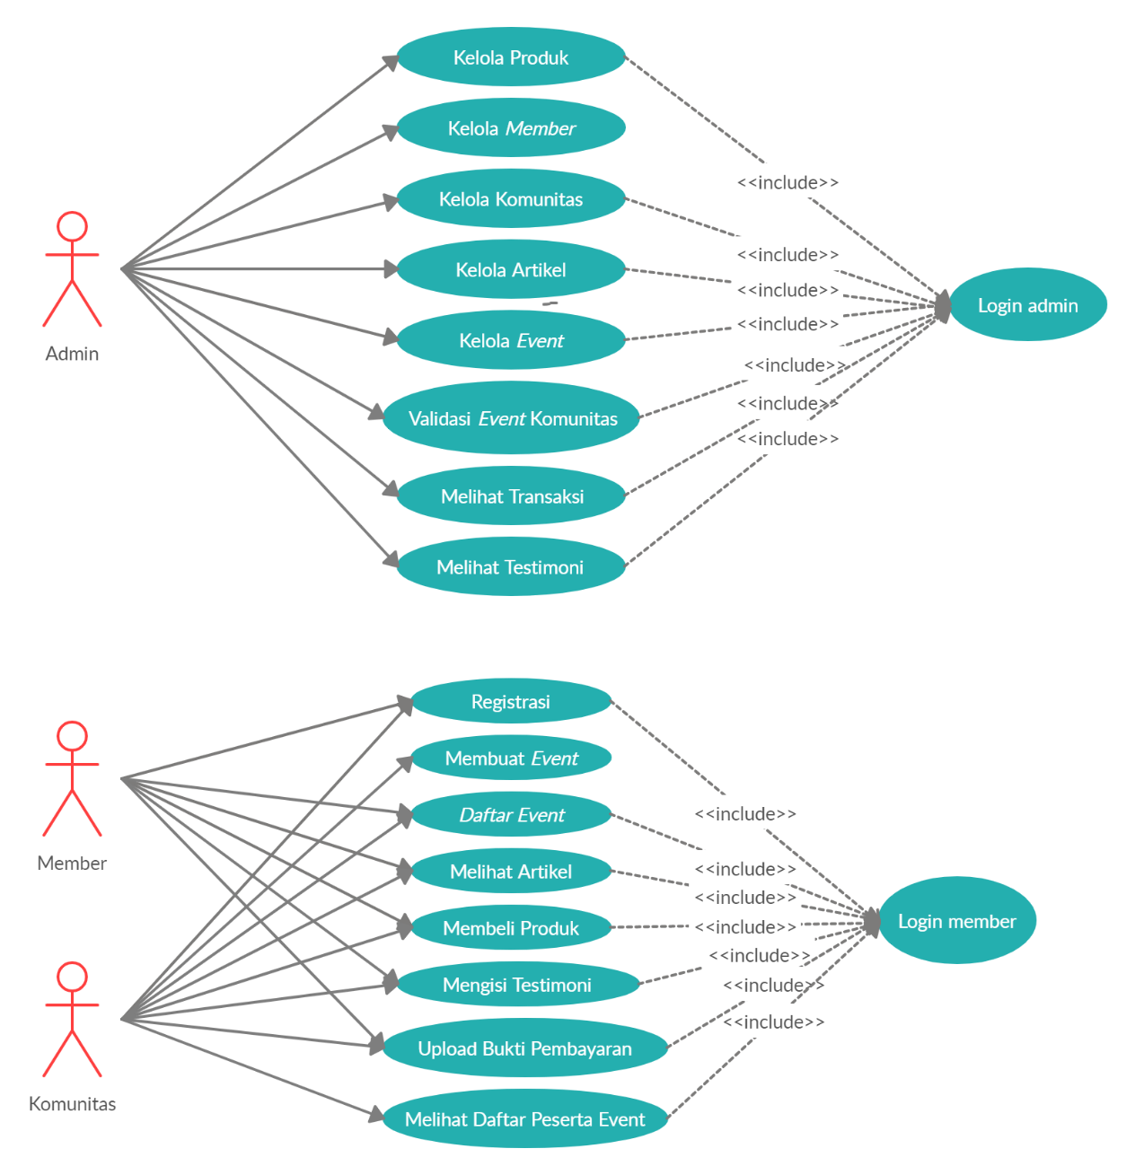

*Gambar 1 Use Case*

1. Data Flow Diagram (DFD)

Berikut ini merupakan Data Flow Diagram (DFD) yang menjelaskan sistem yang dibuat dengan menggunakan symbol maupun arah untuk mendeskripsikan aliran data dalam setiap proses yang saling berhubungan. Hal ini unutk mengetahui darimana data didapatkan, bentuk masukan, proses aliran data, dan *output* data. Pada gambar dibawah ini merupakan rancangan dari *Data Flow Diagram* level 1. Pada level ini, akan ditampilkan bagan yang menunjukkan setiap proses yang terjadi yang dilakukan oleh setiap *stakeholder* terkait.

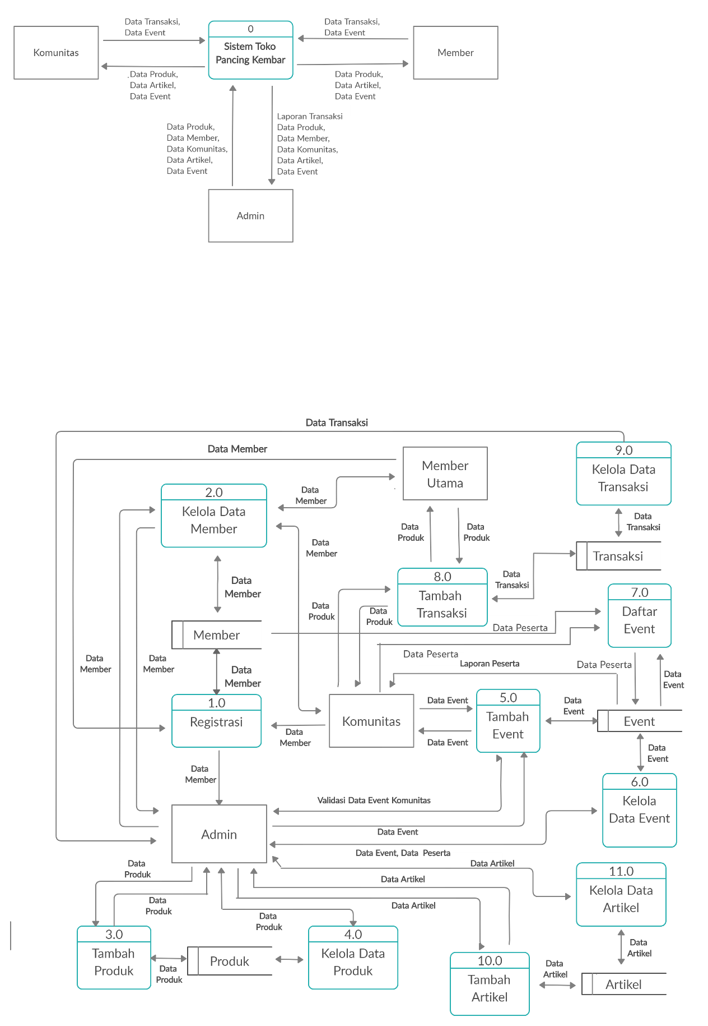

Gambar DFD Level 1

DFD level 2 pada gambar 2 menunjukkan setiap peran yang dijalankan oleh setiap *stakeholder.* Pada hal ini terdapat 3 *stakeholde* antara lain admin, member, dan komunitas

1. Flowchart

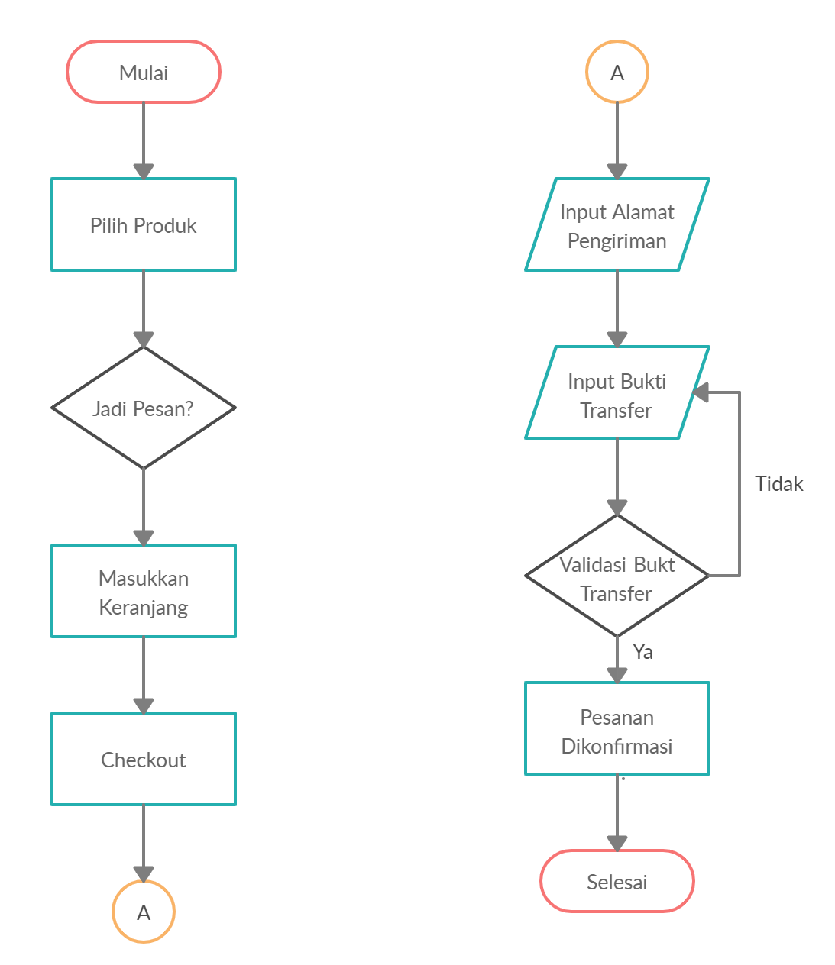

Tidak

Ya

Gambar Flowchart Beli Produk

Gambar 3 merupakan flowchart yang menampilkan alur dari proses pembelian produk. Proses dimulai dari login, setelah melakukan login, pengguna dapat langsung memilih produk atau kategori produk yang ingin dibeli. Jika sudah menentukan mana produk yang akan dibeli maka produk dimasukkan ke keranjang. Jika keranjang sudah dirasa cukup maka proses selanjutnya melakukan checkout dan mengisi alamat pengiriman barang. Jika sudah, *upload* bukti transfer berupa file yang memiliki format .jpg atau ,png, kemudian tunggu konfirmasi dari admin dan barang akan dikirim. Jika ingin melihat status pengiriman barang, pengguna dapat masuk ke halaman profil.

Gambar 4 merupakan flowchart yang menampilkan alur dari proses menambah *event*. Proses menambah *event* hanya dapat dilakukan oleh admin dan komunitas. Alur dari proses menambah *event* dimulai saat komunitas melakukan login. Setelah melakukan login dan masuk ke halaman utama, komunitas dapat memilih menu tambah *event*, kemudian isi formulir mengenai informasi dari *event* yang ingin dibuat. Jika semua kolom sudah terisi dan mengirim data, tunggu konfirmasi dari admin, jika *event* yang akan dibuat disetujui oleh admin maka informasi mengenai *event* akan langsung tampil pada halaman pengguna.

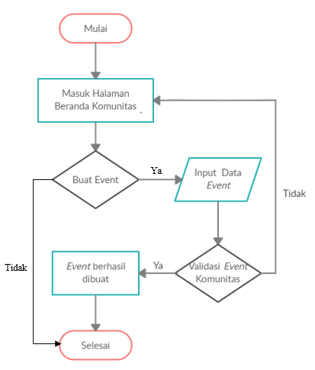

Gambar Flowchart Tambah *Event*

Gambar 5 merupakan flowchart yang menampilkan alur dari proses mendaftar *event*. Proses mendaftar *event* dapat dilakukan oleh member maupun komunitas. Alur dari proses mendaftar *event* dimulai saat pengguna melakukan login, setelah melakukan login, pengguna masuk ke halaman *event* dan memilih *event*  yang ingin diikuti, selanjutnya isi formulir data diri guna melengkapi syarat pendaftaran, jika formulir sudah terisi kemudian unggah bukti pembayaran karena jika tidak mengirim bukti pembayaran maka proses pendaftaran tidak dapat dilanjutkan.

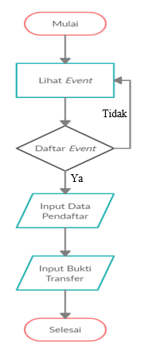

Gambar Flowchart Daftar *Event*

# IMPLEMENTASI DAN ANALISIS SISTEM

## Implementasi Sistem

Pada bagian akan dijelaskan hasil implementasi dan pengujian dari sistem yang telah dibangun. Sistem Informasi Penjualan Barang dan Inventory Berbasis Web  
Studi Kasus : Toko Pancing Kembar yang telah dibangun akan diuji dengan menggunakan *black box testing.* Dalam membangun sebuah sistem, pengujian atau testing sangat penting guna menghindari error atau *bug* yang terdapat dalam sistem. Pengujian juga dimaksudkan untuk memastikan agar sistem dapat berjalan sebagaimana mestinya. Pada saat pengujian, penguji akan mencatat jika terdapat sistem yang tidak berjalan sebagaimana mestinya.

## Hasil Testing

TABEL   
TABEL PENGUJIAN SISTEM SEBAGAI PENGGUNA

|  |  |  |  |  |  |
| --- | --- | --- | --- | --- | --- |
| **No.** | **Test Case** | **Jumlah Pengujian** | **Hasil Diharapkan** | **Hasil Didapatkan** | **Keterangan** |
| 1 | Login | 9 | Dapat melakukan login sebegai pengguna | Berhasil Login | Berhasil |
| 2 | Login dengan data yang tidak benar | 7 | Tidak dapat login | Login gagal | Berhasil |
| 3 | Login antar pengguna | 5 | Tidak dapat login | Login gagal | Berhasil |
| 4 | Registrasi akun | 8 | Dapat menyimpan data ke *database* | Akun berhasil terdaftar | Berhasil |
| 5 | Registrasi dengan data kosong | 3 | Akan menampilkan peringatan jika data masih kosong | Tampil peringatan | Berhasil |
| 6 | Cari produk berdasarkan kategori | 6 | Sistem menampilkan produk berdasarkan kategori | Produk berdasarkan kategori tampil | Berhasil |
| 7 | Menambah keranjang | 4 | Sistem dapat memasukkan produk ke keranjang | Produk masuk ke keranjang | Berhasil |
| 8 | Kirim bukti transfer | 5 | Berhasil mengirim bukti transfer dalam transaksi | Data transfer sudah dikirim | Berhasil |
| 9 | Menampilkan artikel | 4 | Sistem menampilkan artikel | Artikel tampil | Berhasil |
| 10 | Menampilkan *event* | 4 | Sistem menampilkan *event* | *Event* tampil | Berhasil |
| 11 | Daftar *event* | 4 | Dapat mendaftar *event* sebagai pengguna | Berhasil mendaftar *event* | Berhasil |
| 12 | Daftar *event* dengan data kosong | 4 | Tampil peringatan jika terdapat data yang kosong | Peringatan tampil | Berhasil |
| 13 | Mengisi Testimoni | 3 | Dapat mengisi testimoni | Testimony terisi | Berhasil |
| 14 | Menampilkan daftar peserta *event* | 4 | Komunitas menampilkan daftar peserta *event* | Daftar peserta *event* tampil | Berhasil |
| 15 | Tambah *event* | 6 | Komunitas berhasil menambah *event* | *Event* tampil saat sudah divalidasi admin | Berhasil |

TABEL   
TABEL PENGUJIAN SISTEM SEBAGAI ADMIN

|  |  |  |  |  |  |
| --- | --- | --- | --- | --- | --- |
| **No.** | **Test Case** | **Jumlah Pengujian** | **Hasil Diharapkan** | **Hasil Didapatkan** | **Keterangan** |
| 1 | Menampilkan grafik penjualan | 2 | Sistem dapat menampilkan grafik penjualan | Grafik penjualan tampil | Berhasil |
| 2 | Kelola produk | 3 | Admin dapat mengelola data produk | Data produk berhasil dikelola | Berhasil |
| 3 | Kelola Artikel | 4 | Admin dapat mengelola data artikel | Data artikel berhasil dikelola | Berhasil |
| 4 | Kelola *event* | 6 | Admin dapat mengelola data *event* | Data *event* dapat dikelola | Berhasil |
| 5 | Validasi *event* komunitas | 3 | Admin dapat memvalidasi *event* komunitas | Data *event* berhasil divalidasi | Berhasil |
| 6 | Validasi transaksi | 5 | Admin dapat memvalidasi data transaksi pengguna | Data transaksi berhasil divalidasi | Berhasil |
| 7 | Menampilkan daftar peserta *event* |  | Admin dapat melihat daftar peserta | Daftar peserta tampil | Berhasil |

## Test Case Pengujian Sistem

Dalam melakukan pengujian sistem, terdapat 2 *test case* yang dilakukan, yaitu *test case* halaman pengguna dan *test case* halaman admin.

1. *Test Case* Halaman Pengguna

TABEL   
 LOGIN

|  |  |  |
| --- | --- | --- |
| Email | Password | Status |
| [feby@gmail.com](mailto:feby@gmail.com) | 123456789 | member |
| [febri@gmail.com](mailto:febri@gmail.com) | 123456789 | member |
| [caknan@gmail.com](mailto:caknan@gmail.com) | admin | member |
| happy@gmail.com | 123456789 | member |
| [titania@gmail.com](mailto:titania@gmail.com) | admin | komunitas |
| [amir@gmail.com](mailto:amir@gmail.com) | admin | komunitas |
| [dimas@gmail.com](mailto:dimas@gmail.com) | 123456789 | komunitas |
| [caca@gmail.com](mailto:caca@gmail.com) | 123456789 | komunitas |
| [adhi@gmail.com](mailto:adhi@gmail.com) | 123456789 | komunitas |

TABEL   
LOGIN dengan DATA YANG TIDAK BENAR

|  |  |
| --- | --- |
| **Login Dengan Data Benar** | **Login Dengan Data Salah** |
| Email : [raun@gmail.com](mailto:raun@gmail.com)  Password : admin | Email : [raun@gmail.com](mailto:raun@gmail.com)  Password : adminnn |

Pada tabel IV, Kesimpulan yang didapat dari pengujian sistem adalah jika pengguna memasukkan data yang benar maka sistem akan menerima dan mengarahkan pengguna ke beranda, jika pengguna salah memasukkan password maka pengguna tidak dapat masuk. Dari kesimpulan tersebut maka pengujian sistem dapat dikatakan berhasil

TABEL   
LOGIN ANTAR PENGGUNA

|  |
| --- |
| **Login Antar Pengguna** |
| Memasukkan data login member ke login komunitas  Email : [raun@gmail.com](mailto:raun@gmail.com)  Password : admin    . |

Pada tabel V, Kesimpulan yang didapat dari pengujian tersebut, jika member login di halaman komunitas maka sistem tidak dapat melanjutkan proses login. Dari pengujian tersebut maka pengujian sistem dikatakan berhasil

TABEL   
REGISTRASI AKUN

|  |  |
| --- | --- |
| **Registrasi Jika Data Belum Terdaftar** | **Registrasi Jika Data Sudah Terdaftar** |
| Email : krusvi@gmail.com | Email : feby@gmail.com |

Pada tabel VI, Kesimpulan yang didapat dari pengujian tersebut adalah jika email yang dimasukkan belum terdaftar dalam *database*, maka sistem dapat melanjutkan proses registrasi, jika data yang dimasukkan sudah terdaftar di *database,* maka sistem tidak dapat melanjutkan proses pendaftaran akun. Dari pengujian tersebut maka dapat dikatakan berhasil.

TABEL   
REGISTRASI dengan DATA KOSONG

|  |
| --- |
| **Registrasi Dengan Data Kosong** |
| Mengosongkan salah satu kolom dalam form pendaftaran akun. |

Pada tabel VII, Kesimpulan yang didapatkan dari pengujian tersebut adalah jika pengguna mengosongkan salah satu kolom dalam form maka sistem akan menampilkan peringatan dan tidak dapat melanjutkan proses pendaftaran akun, jika semua kolom sudah terisi maka sistem dapat melanjutkan proses pendaftaran akun. Dari pengujian tersbut maka dapat dikatakan berhasil

TABEL   
CARI PRODUK BERDASARKAN KATEGORI

|  |  |
| --- | --- |
| **Semua Produk** | **Produk Berdasarkan Kategori** |
| Produk yang ditampilkan jika tidak memilih kategori produk | Produk yang ditampilkan jika memilih kategori produk |

Pada tabel VIII, Kesimpulan yang didapatkan dari pengujian tersebut adalah jika pengguna tidak memilih kategori produk maka, produk yang ditampilkan adalah semua produk. Jika pengguna memilih kategori produk maka produk yang tampil adalah produk berdasarkan kategori yang dipilih. Dari pengujian tersebut dapat dikatakan berhasil.

TABEL   
MENAMBAH KERANJANG

|  |  |
| --- | --- |
| **Jika Pengguna Belum Menambah Keranjang** | **Jika Pengguna Sudah Menambah Keranjang** |
| Data keranjang masih kosong | Data keranjang sudah terisi |

Pada tabel IX, Kesimpulan yang didapatkan adalah jika pengguna belum memasukkan produk ke keranjang maka keranjang tidak menampilkan produk, jika pengguna sudah memasukkan produk ke keranjang maka keranjang akan menampilkan produk yang dipilih. Dari pengujian tersebut dapat dikatakan berhasil.

TABEL   
KIRIM BUKTI PEMBAYARAN

|  |  |
| --- | --- |
| **File Berformat .jpeg dan .png** | **File Bukan Berformat .jpeg dan .png** |
| Dapat menampilkan bukti transfer | Tidak dapat menampilkan bukti transfer |

Pada tabel X, Kesimpulan yang didapatkan adalah jika file bukti transfer yang diunggah memiliki format .jpeg atau .png maka sistem akan dapat membaca file tersebut dan memvalidasi transaksi, jika file tidak berformat .jpeg dan .png maka sistem tidak dapat melanjutkan proses transaksi karena bukti transfer tidak dapat ditampilkan sehingga admin tidak dapat memvalidasi transaksi

TABEL   
MENAMPILKAN ARTIKEL

|  |  |
| --- | --- |
| **Artikel Panjang** | **Artikel Pendek** |
|  |  |

Pada tabel XI, Kesimpulan yang didapatkan adalah web menampilkan artikel pendek ataupun artikel panjang hanya dalam satu halaman saja.

TABEL   
DAFTAR EVENT

|  |  |
| --- | --- |
| **Daftar Event Dengan Login** | **Daftar Event Tanpa Login** |
| Dapat mendaftar *event* | Tidak dapat daftar *event* |

Pada tabel XII, Kesimpulan yang didapatkan adalah jika pengguna belum melakukan login maka pengguna hanya dapat melihat detail *event* tetapi tidak dapat mendaftar login. Begitu sebaliknya, jika pengguna sudah melakukan login, maka pengguna dapat mendaftar *event*

TABEL   
MENAMPILKAN DAFTAR PESERTA EVENT

|  |  |
| --- | --- |
| **Jika Sudah Ada Pendaftar** | **Jika Belum Ada Pendaftar** |
|  |  |

Pada tabel XIII, Kesimpulan yang didapat adalah jika pada satu *event* sudah ada pendaftar maka sistem akan menampilkan daftar peserta yang terdaftar, jika dalam satu *event* belum ada peserta maka sistem akan menampilkan pesan peserta tidak ada.

1. *Test Case* Halaman Admin

TABEL   
MENAMPILKAN GRAFIK PENJUALAN

|  |  |
| --- | --- |
| **Periode Tersedia Transaksi** | **Periode Tidak Tersedia Transaksi** |
| Dapat menampilkan grafik penjualan per kategori | Data penjualan kosong karena tidak adanya transaksi |

Pada tabel XIV, Kesimpulan yang didapat adalah jika pada satu periode terdapat transaksi maka grafik akan menapilkan jumlah transaksi per kategori, jika pada periode tertentu tidak tersedia transaksi maka grafik tidak akan menampilkan jumlah transaksi.

TABEL   
VALIDASI TRANSAKSI

|  |  |
| --- | --- |
| **Transaksi Belum Divalidasi** | **Transaksi Sudah Divalidasi** |
| Status masih menunjukkan belum dibayar | Status sudah berubah |

Pada tabel XV, Kesimpulan yang didapat adalah jika transaksi pengguna belum di validasi maka status akan tetap menampilkan belum dibayar, jika transaksi pengguna sudah divalidasi maka status transaksi akan berubah menjadi sudah dibayar, dikirim, atau selesai.

TABEL   
MENAMPILKAN DAFTAR PESERTA EVENT

|  |  |
| --- | --- |
| **Jika Terdapat Peserta** | **Jika Belum Ada Pendaftar** |
| Dapat menampilkan data peserta | Tidak dapat menampilkan data peserta |

Pada tabel XVI, Kesimpulan yang didapat adalah jika pada *event* sudah terdapat pendaftar maka sistem akan menampilkan data peserta, jika pada *event* belum ada pendaftar maka sistem tidak dapat menampilkan data peserta.

# Kesimpulan dan Saran

Berdasarkan hasil implementasi dan analisis dari sistem yang telah dibuat yaitu website toko pancing kembar, maka dapat diambil kesimpulan sebagai berikut :

1. Website toko pancing kembar mampu melakukan transaksi penjualan produk secara satuan maupun beberapa produk sekaligus.
2. Sistem yang dibuat berhasil memfasilitasi komunitas untuk mempromosikan *event* yang diadakan komunitas.
3. Berhasil menyediakan sistem toko online alat-alat pendukung memancing yang tidak hanya menjual produk namun dapat menampilkan artikel terbaru dan *event* yang akan berjalan.

Keterbatasan kemampuan yang dimiliki oleh pembangun Sistem Informasi Penjualan Barang dan Inventory Berbasis Web Studi Kasus : Toko Pancing Kembar masih terdapat kelebihan dan kekurangan. Adapun saran untuk pengembangan sistem informasi ini antara lain :

1. Sistem tidak hanya dapat menampilkan riwayat transaksi pembelian produk tetapi juga riwayat *event* yang pernah diikuti.
2. Sistem member dan komunitas sebaiknya hanya menggunakan satu tabel *database*  agar lebih efisien.
3. Data validasi transaksi sebaiknya dibuat otomatis agar konsumen tidak perlu menunggu untuk mendapatkan konfirmasi pembayaran.

# Ucapan Terima Kasih

Dalam penelitian guna melengkapi tugas akhir ini, penulis mendapatkan bantuan, saran, bimbingan, serta dukungan dan semangat dari berbagai pihak. Oleh karena itu penulis ingin mengucapkan terima kasih pertama kepada Tuhan Yang Maha Esa, kemudian kepada dosen pembimbing I dan II, Eduardus Dwi Indrawan selaku narasumber sekaligus pemilik dari toko pancing kembar, teman-teman, serta pihak-pihak yang tidak dapat diesebutkan satu per satu yang memiliki peran langsung maupun tidak langsung. Penulis menyadari bahwa sistem yang sudah dibuat masih jauh dari sempurna. Oleh karena itu, penulis sangat mengharapkan adanya kritik dan saran dari pembaca maupun pengguna sistem.

# Daftar Pustaka

|  |  |
| --- | --- |
| [1] | *D. J. Kim, D. Ferrin dan H. R. Rao, “A Trust-Based Consumer Decision- Making Model in Electronic Commerce: The Role of Trust, Perceived Risk, and Their Antecedents.,” Decision Support Systems, 2008.* |
| [2] | *W. A. Winarno, “BERBAGI PENGETAHUAN DAN KOMUNITAS ONLINE: SEBUAH FENOMENA BLOG,” Ekonomika- Bisnis,, vol. 02, 2010.* |
| [3] | *S. M. Rudika Harminingtyas, “ANALISIS LAYANAN WEBSITE SEBAGAI MEDIA PROMOSI, MEDIA TRANSAKSI DAN MEDIA INFORMASI DAN PENGARUHNYA TERHADAP BRAND IMAGE PERUSAHAAN PADA HOTEL CIPUTRA DI KOTA SEMARANG,” JURNAL STIE SEMARANG, vol. 6, p. 39, Oktober 2014.* |
| [4] | *I. Muhammad, 21 Februari 2012.* |
| [5] | *E. A. Wibowo, “PEMANFAATAN TEKNOLOGI E-COMMERCE DALAM PROSES BISNIS,” 2016.* |
| [6] | *S. L. Nurhayati dan P. W. Handayani, “PENDEFINISIAN INSTRUMEN EVALUASI WEBSITE E-COMMERCE BUSINESS TO CONSUMER(B2C),” Journal of Information Systems, vol. 6, no. 1, April 2010.* |
| [7] | *B. Kienan, “Small Business Solutions E-commerce,” 2001.* |
| [8] | *R. Ustadiyanto, “e-Business Plan : Perencanaan, Pembangunan, dan Strategi di Internet,” 2000.* |
| [9] | *K. Hermawan, “Arti Komunitas,” 2008.* |
| [10] | *S. Yanuar Herlambang, “Participatory Culturedalam Komunitas Online sebagai Reperesentasi Kebutuhan Manusia,” Jurnal Teknologi Informasi Dan Komunikasi, vol. 2, no. 1, p. 30, 1 Desember 2014.* |
| [11] | *V. Delobele, “Corporate Community Management,” 2008.* |
| [12] | *A. Latif, “IMPLEMENTASI KRIPTOGRAFI MENGGUNAKAN METODE ADVANCED ENCRYPTION STANDAR(AES) UNTUK PENGAMANAN DATA TEKS,” Jurnal Ilmiah Mustek Anim Ha, vol. 4, Agustus 2015.* |
| [13] | *F. C. Ningrum, D. Suherman, S. Aryanti, H. A. Prasetya dan A. Saifudin, “Pengujian Black Box pada Aplikasi Sistem Seleksi Sales Terbaik Menggunakan Teknik Equivalence Partitions,” Jurnal Informatika Universitas Pamulang, vol. 4, pp. 125-130, Desember 2019.* |
| [14] | *M. S. Mustaqbal, R. F. Firdaus dan H. Rahmadi, “PENGUJIAN APLIKASI MENGGUNAKAN BLACK BOX TESTING BOUNDARY VALUE ANALYSIS (Studi Kasus : Aplikasi Prediksi Kelulusan SNMPTN),” Jurnal Ilmiah Teknologi Informasi Terapan, vol. 1, 10 Agustus 2015.* |